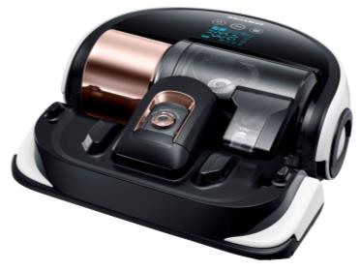
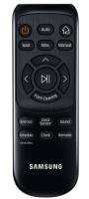
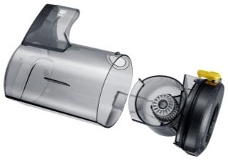
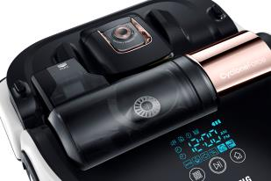
Samsung Powerbot VR9000
- Bezsáčkový robotický vysavač
- Visionary MappingTM Plus System – inovovaný systém chytrého mapování místnosti s rychlým návratem k dokovací stanici včetně následného návratu na poslední místo čištění
- Digital Invertor Technology – nepřekonatelný sací výkon 30W až 60x vyšší než u běžných robotických vysavačů
- Dokovací stanice
- LED displej
- FullView Sensor včetně 3 senzorů proti pádu, antikolizního senzoru a senzoru proti namotání kabelu
- Kapacita nádoby 0,7 l, hlučnost 76dB
- Point Cleaning – pomocí dálkového ovládání ukážete vysavači, kde potřebujete právě vysát – bez přenášení spotřebiče
- Doba vysávání / nabíjení : 160 / 60 minut
- Rychlost úklidu 0,32m/s
- Nstavené sacího výkonu na těle spotřebiče - dotykové
- Odložený start, Weekly schedule, Timer schedule
- Auto mód: čištění povrchů ve dvou směrech (cik-cak)
- Spot Cleaning mód s prachovým senzorem
- Turbo mód pro čištění koberců
- Manuální mód, Tichý mód
- Extra Wide Brush – kartáč o šířce 311 mm pro rychlé a účinné vysávání domácnsoti
- Náhradní filtr
- Virtual GuardTM- virtuální zeď 1x pro vyznačení prostoru, který nechcete vysávat
- Li-ion baterie
- Infračervené dálkové ovládání
- Easy PassTM – díky kolečkům o průměru 105 mm překoná jakékoli překážky
- Auto Stop při překlopení přístroje
- Barva airborne copper

EAN: 8806086416658
Rozměry spotřebiče (ŠxVxH): 378x135x362 mm
Hmotnost netto: 4,8 kg
Point Cleaning

